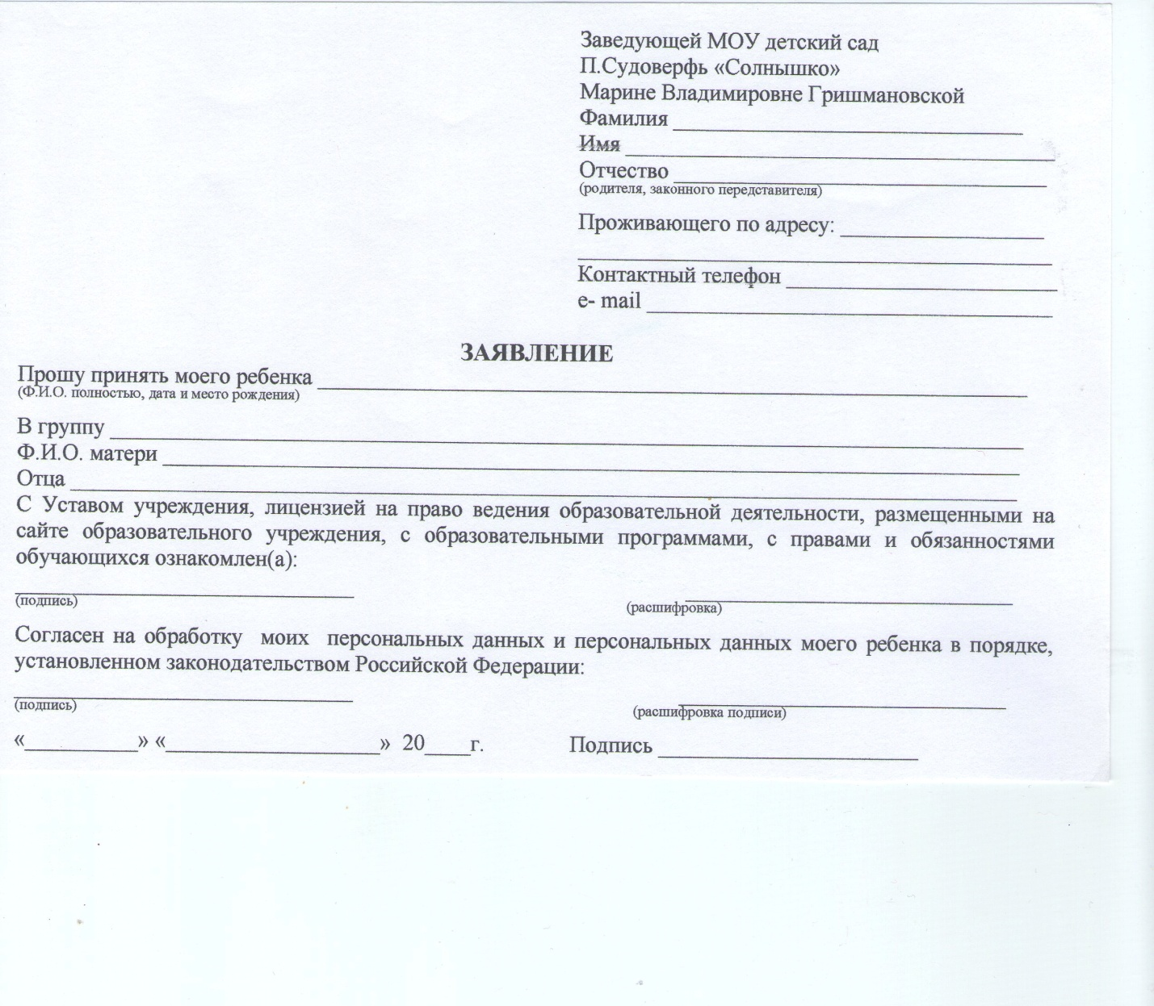

Заведующей МОУ детский сад п. Судоверфь «Солнышко»
Гришмановской Марине Владимировне
________________________________________________________________________________________
(Ф.И.О.)

заявление.
Прошу Вас поставить на очередь для зачисления в детский сад моего ребенка
_____________________________________________________________________________
(Ф.И.О.)
родившегося «___» ______________ 20___ г.
Адрес регистрации: ____________________________________________________________
Адрес фактического проживания: ________________________________________________

Сведения о заявителе:
- Ф.И.О. _________________________________________________________________
- Паспорт серия______ № ______________ дата выдачи «____» ____________ 20__ г.
- Тип родства ____________________________________________________________
- Наименование льготы ___________________________________________________
- Желаемый год поступления ______________________________________________
Контактные телефоны: _________________________________________________________
Место работы матери: __________________________________________________________
Место работы отца: ____________________________________________________________

дата подпись
- - - - - - - - - - - - - - - - - - - - - - - - - - - - - - - - - - - - - - - - - - - - - - - - - - - - - - - - - - - - - - - - - - - - - - - - - - - - - - - -
Заведующей МОУ детский сад п. Судоверфь «Солнышко»
Гришмановской Марине Владимировне
____________________________________________________________________________________________________________________________________
(Ф.И.О.)
проживающего по адресу: _____________________
____________________________________________

заявление.
Прошу Вас предоставить место в детском саду моему ребенку
_____________________________________________________________________________
(Ф.И.О.)
родившегося «___» ______________ 20___ г.
Проживающего по адресу: ______________________________________________________
_____________________________________________________________________________
Зарегистрированного по адресу: _________________________________________________
_____________________________________________________________________________
Контактные телефоны: _________________________________________________________
Место работы матери: __________________________________________________________
Место работы отца: ____________________________________________________________

дата подпись

Заведующей МОУ детский сад п. Судоверфь «Солнышко»
Гришмановской Марине Владимировне
____________________________________________________________________________________________________________________________________
(Ф.И.О.)
проживающего по адресу: _____________________
____________________________________________

заявление.

Прошу Вас отчислить из детского сада моего ребенка_______________________________
_____________________________________________________________________________
(Ф.И.О.)
родившегося «___» ______________ 20___ г. , в связи с _____________________________

дата подпись

- - - - - - - - - - - - - - - - - - - - - - - - - - - - - - - - - - - - - - - - - - - - - - - - - - - - - - - - - - - - - - - - - - - - - - - - - - - - - - - - - - -- - - --

Заведующей МОУ
детский сад п. Судоверфь «Солнышко»
Марине Владимировне Гришмановской
(ФИО полностью)

проживающей (ого) по адресу
заявление
Прошу ежемесячно назначать и выплачивать компенсацию части родительской платы, взымаемой за присмотр и уход за моим ребенком __________________________________
________________________________________________«___» «__________» «20__» г. р.
В образовательной организации МОУ д/с п.Судоверфь «Солнышко», реализующей программу дошкольного образования, в размере _____% фактически внесенной ежемесячной родительской платы
Причитающуюся мне компенсацию части родительской платы прошу перечислять на мой лицевой счет № _________________________{_ в} _____________________________________
(указать кредитную организацию)
К заявлению прилагаю копии следующих документов:
- Свидетельства о рождении детей (рожденных в данной семье, усыновленных, опекаемых, приемных),
- Документа, удостоверяющего личность,
- Номер лицевого счета получателя компенсации с указанием реквизитов кредитного учреждения Российской Федерации.
«______________» «20_____»г. _________________________________________________
^{(подпись, расшифровка)}
Заведующей МОУ детский сад п. Судоверфь «Солнышко»
Гришмановской Марине Владимировне
____________________________________________________________________________________________________________________________________
(Ф.И.О.)
проживающего по адресу: _____________________
____________________________________________

заявление.
Прошу Вас предоставить льготу по оплате за содержание в детском саду моего ребенка
_____________________________________________________________________________
(Ф.И.О.)
родившегося «___» ______________ 20___ г.
Проживающего по адресу: ______________________________________________________
_____________________________________________________________________________
Льгота предоставляется на основании:
- Заявления
- Свидетельства о рождении (всех детей)
- Справки о составе семьи
- Свидетельства многодетной семьи
- Справки об инвалидности
Контактные телефоны: _________________________________________________________
Место работы матери: __________________________________________________________
Место работы отца: ____________________________________________________________

дата подпись

- - - - - - - - - - - - - - - - - - - - - - - - - - - - - - - - - - - - - - - - - - - - - - - - - - - - - - - - - - - - - - - - - - - -

Заведующей МОУ детский сад п. Судоверфь «Солнышко» Гришмановской Марине Владимировне
__________________________________________________________________________________________________
(Ф.И.О. родителя (законного представителя))
Паспорт серия ____ № __________
Выдан «___»_______ 20___г Код подразделения _______

заявление.
Прошу отменить льготу за содержание моего ребенка _____________________________________________________________________________
(Ф.И.О.)
в МОУ детский сад п. Судоверфь «Солнышко», в связи с достижением _____________________________________________________________________________
(ФИО старшего ребёнка)
_______ -летнего возраста
_______________ _______________________ "____" ___________ 20__ года

Заведующей МОУ детский сад п. Судоверфь «Солнышко»
Гришмановской Марине Владимировне
________________________________________________________________________________________
(Ф.И.О.)
проживающего по адресу: _____________________
____________________________________________

заявление.

Прошу Вас сохранить место в детском саду для моего ребенка _____________________________________________________________________________ родившегося «___» ___________ 20___ г. , на время отпуска с «____» ___________ 2014 г. по «____» ______________ 2014 г.
В период отпуска ребёнок будет находиться _______________________________________
_____________________________________________________________________________

дата подпись

